Seznam porotců oblastního kola – Liberec, 8. 3. 2017

Ing. Jarmila Levko
Absolventka ekonomické fakulty TUL se kolem divadla „motala“ už od útlého mládí (herecké studio při DFXŠ, studentské divadlo). V libereckém divadle pracuje od roku 2011, na pozici ředitelky od září 2014. V předchozích letech působila pět let v českém rozhlase – moderátorka, redaktorka, šéfka liberecké redakce, ještě před tím
i v jiných regionálních médiích (RCL, Euro K, TV Keli) a jako ředitelka v Eurocentru v Jablonci nad Nisou (tehdejší Výstaviště). Má dvojčata Lauru a Tomáše, kteří sdílí její lásku k divadlu.
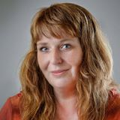

Markéta Tallerová
Rodačka ze Smíchova vystudovala Státní konzervatoř v Praze, obor hudebně-dramatický. Je držitelkou Thálie v oboru hudebně dramatický výkon (Dnes večer: Lola Blau, 2009), v činoherním žánru byla rovněž v nejužší nominaci v roce 2004 (Když my mrtví procitneme). Její schopnost nepateticky ztvárnit nejdramatičtější role světového repertoáru využila v Liberci řada režisérů, např. v inscenacích Maja, Médeia, Její pastorkyňa, Višňový sad.
V Liberci působí s krátkou mezihrou v pražském Divadle pod Palmovkou už od poloviny osmdesátých let. S Rostislavem Čtvrtlíkem hrála např. v inscenaci Kouzelník z Lublinu. Našla zálibu v ochotnickém divadle, jemuž se věnuje spolu se svými sousedy a přáteli.

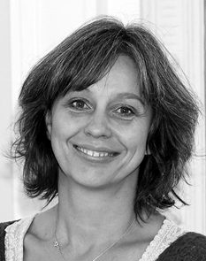

Mgr. Lenka Holubcová

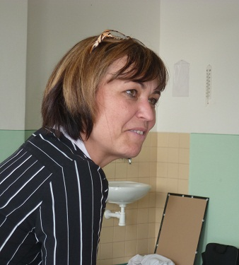
Vystudovala Pedagogickou fakultu UJEP v Ústí nad Labem obor ČJ – HV. V současné době pracuje jako středoškolská učitelka na Gymnáziu Děčín, jako externí učitelka na SZŠ v Děčíně a na Pedagogické fakultě v Ústí nad Labem. Vede dva pěvecké sbory na Gymnáziu v Děčíně, je předsedkyní z.s. Žlutá žirafa. Aktivně působí jako členka Děčínského pěveckého sboru. Od roku 2012 je spoluorganizátorkou Memoriálu Rosti Čtvrtlíka.

